第六部份
上路吧! 企業資訊系統

第十九章
前置規畫：開發環境及產品定位

行路難，行路難，多歧路，今安在？
乘風破浪會有時，
直掛雲帆濟滄海。

李白《行路難》

第十九章 開發環境及產品定位

感謝您能耐著性子，死磕活磕的看到了這個章節，我必須誠心誠意地說，真心不容易啊。也許有些讀者忍不住會想跟Michael抱怨，這內容看著是很爽，可是牛肉在哪裡?我想照表操課，也自己搞一個資訊系統出來，咱辦？是的，您老的心聲Michael聽到了，從這個章節開始，咱們不講那些高大上、有點虛的理論，就依著前面的說明內容，我們實際試著從無到有，從頭來開發一個簡單但實際可以執行的小型系統。

要怎麼開始? 接下來我會分成3個章節來詳細說明，並盡量配合之前實作過的專案畫面，讓您能有更直觀的感受，接下來，就開始我們的奇幻旅程吧。

- 前置規畫：開發環境及產品定位
  - 確定要開發什麼系統? 至少要有一個大概的範圍
開發一套門市會員管理系統? 還是想寫一套流水帳紀錄系統? 或是動真格的來寫一整套企業資訊管理系統? 最好是根據自身的實際需求，這世界上沒有最好的系統，只有最適合的系統。
  - 決定運行在那些平台(作業系統)
  - 各司其職的人力安排
  - 要用什麼開發工具(程式語言或框架)
包括程式語言(如Java或html5)、FrameWork(框架)、3-party Compoment(元件)
  - 程式的畫面風格 UX
包括如 popup 等標準介面
- 築夢踏實：利用資訊工具落實想法
  - 建立專案管理工具(重要選項)
  - 試寫幾支樣板(範本)程式
SingleEntry / Master-Detail 表單 / Query查詢
統計分析報表
  - 訂出 Function List (功能列表)，並列入WBS中
- 腳踏實地：一步一腳印的實作
  - 逐步建立共用程式庫及自己的設計框架
一併考慮權限設定機制(自用的小系統可以略)
  - 撰寫自己的程式產生器(非優先必要)
也可以用標準寫法批次複製程式
  - 獨立開發所有的商業邏輯並建立後端資料存取標準
  - 逐步開發程式並測試
  - 系統上線使用，並不斷的在實際操作中疊代出下一個版本，直到系統不在使用為止。

其他就請您自行發揮了，上面的內容您也可以根據實際的狀況隨意調整。當然，如果您還是個新手，還沒有自己的經驗，我個人會建議您先從模仿開始，畢竟飯要一口一口吃，千里之行，始於足下。

- 確定要開發什麼系統? 至少要有一個大概的範圍
要怎樣才算是一個系統? 因為本書內容是以開發管理系統為主，所以前提是要有一個資料庫用來存放輸入的資料。當然，一個純粹用 html+css+javascript 寫成的網站(沒有後臺資料庫)也是一個系統，但是，這並不是本書探討的主要對象(但是仍部分適用)。
要開發什麼系統一般都是基於實際的需求，如果您目前還沒想好要開發的系統，下面舉一些網路上找到的系統，您可以自行參考。

會員管理系統
系統功能包含系統權限管理、訊息管理、會員資料管理、互動紀錄管理、會費繳費管理、抵用券資訊管理、客服信箱管理、異動資料管理、問卷管理、資料分析等等。
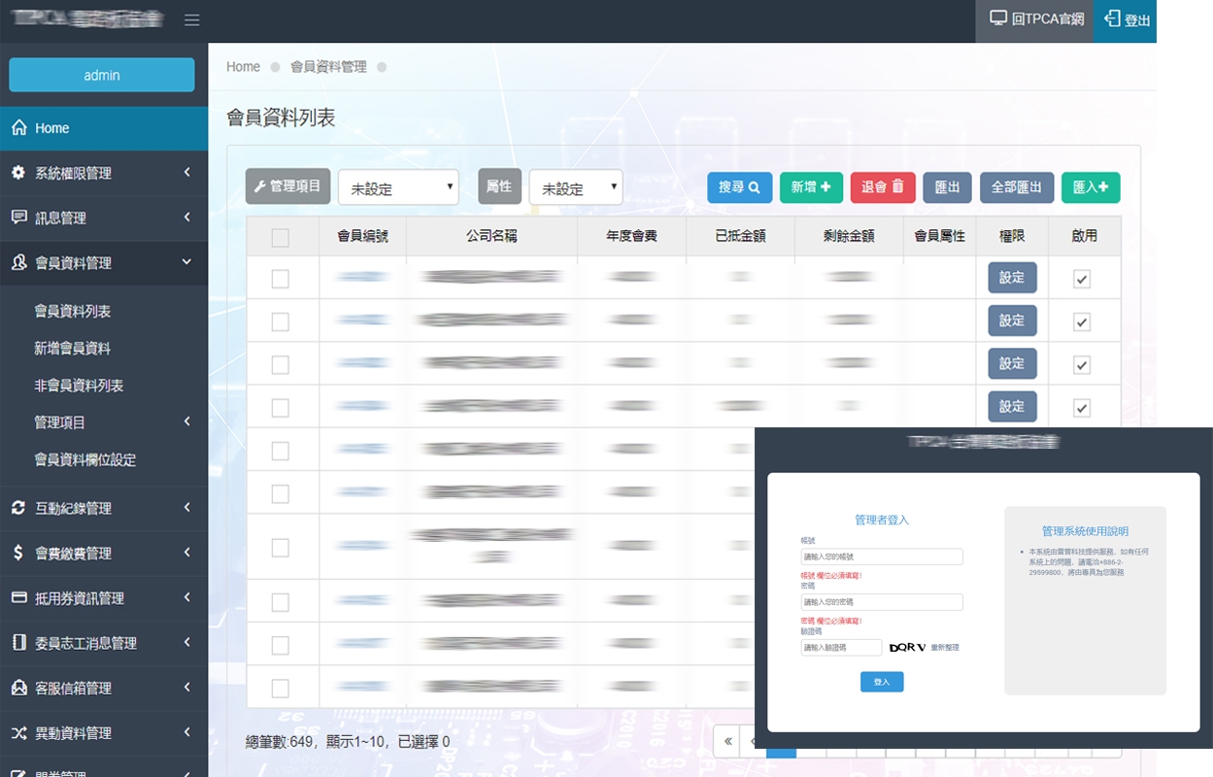

SAP ERP 當今地球當之無愧的王者
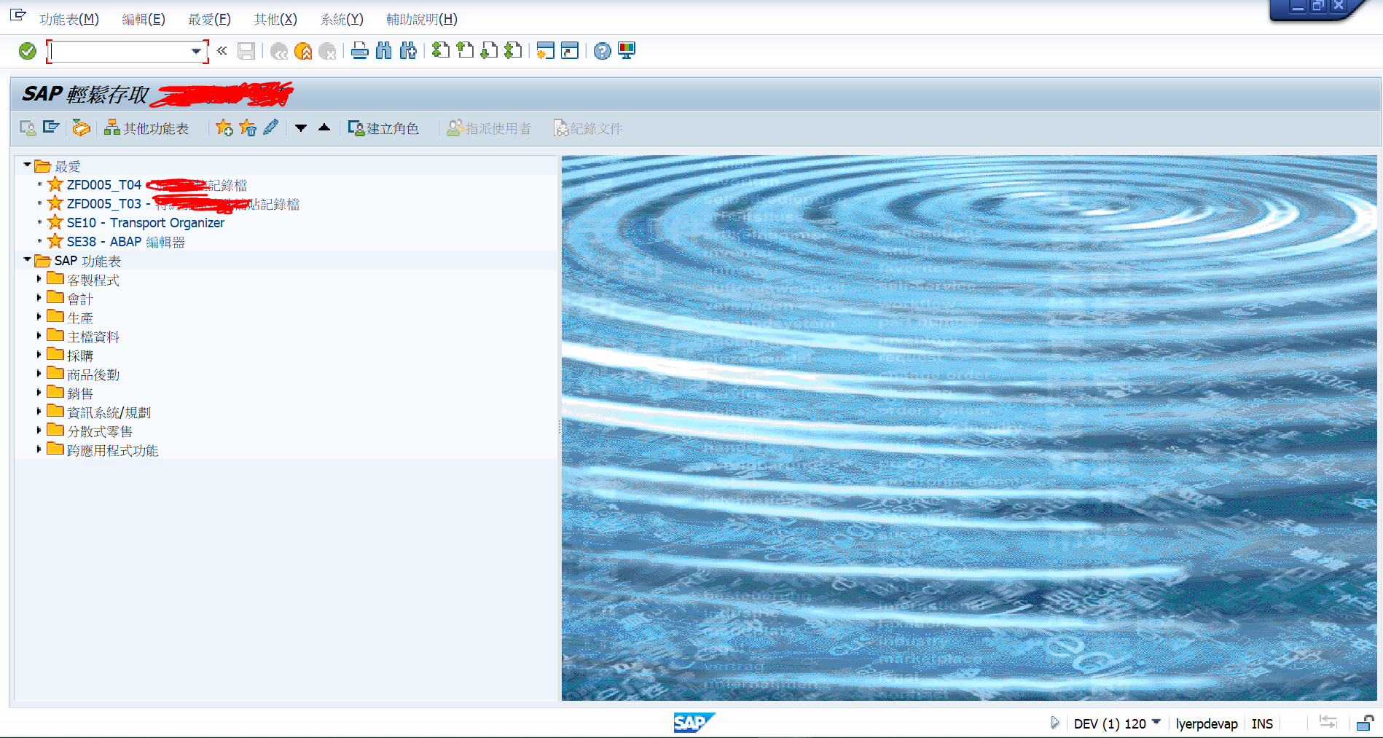

鼎新ERP(進銷存)管理系統
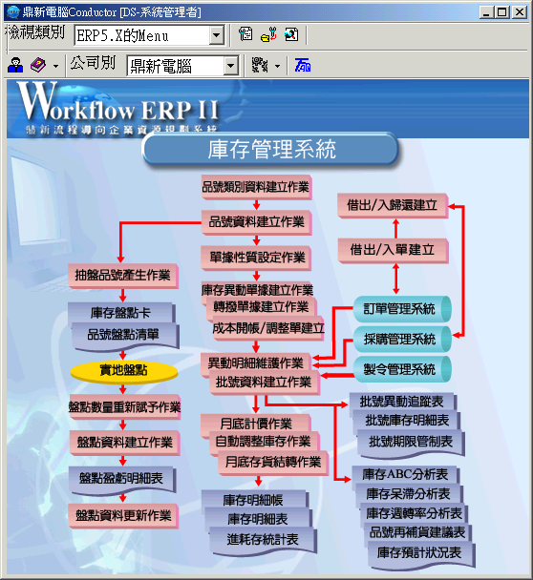

智杰ERP管理系統
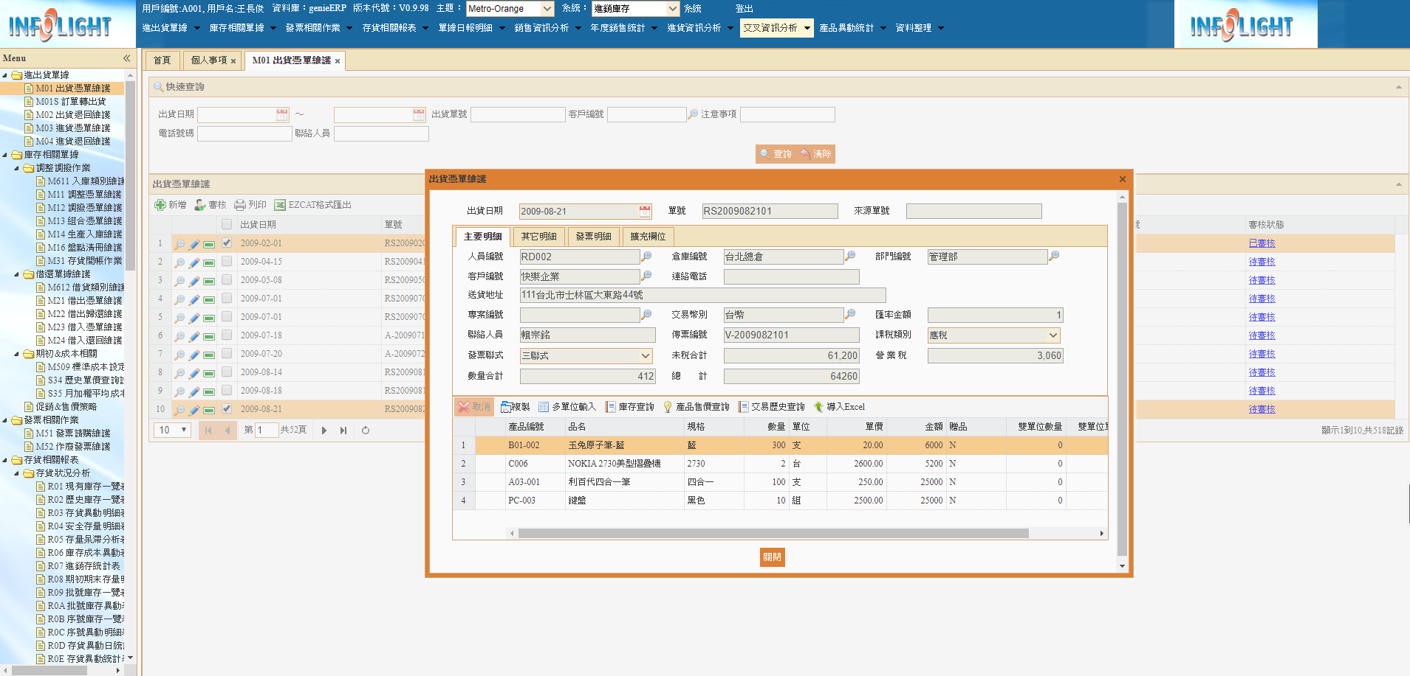

命理網站也是很讚的，順便廣告一下，這是Michael的業餘興趣開發的，有空多來逛逛玩玩，網址 http://fate.gex.com.tw萬事如易網。
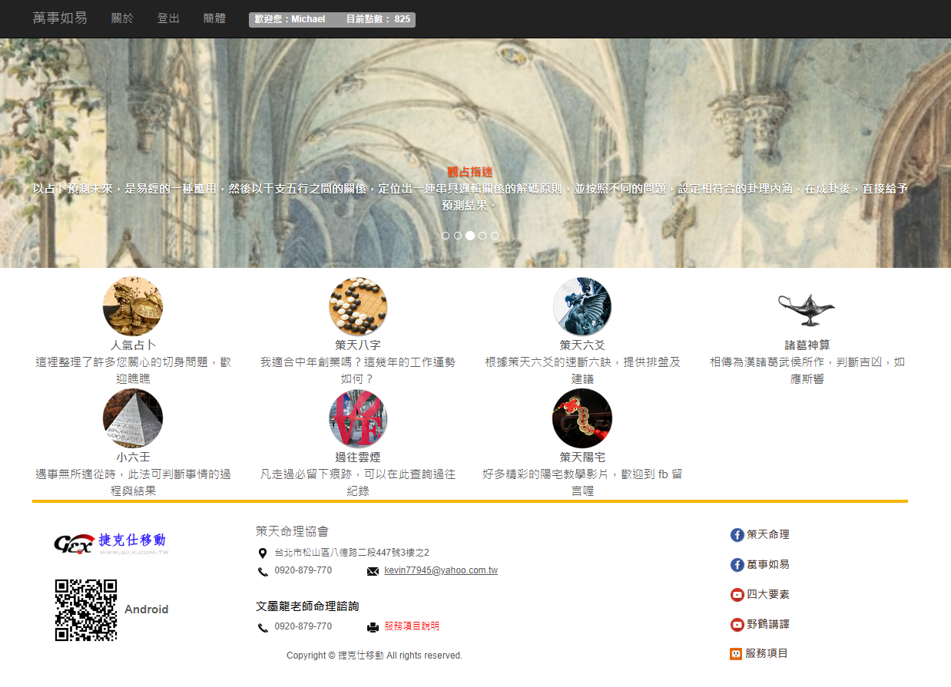

- 決定運行在那些平台(作業系統)
- 從硬體設備來分，就有
  - 個人電腦、筆記型電腦
  - 智慧型手機、平板電腦
- 上述的硬體設備，還要區分作業系統
  - Microsoft Windows 7/10/201x 等 OS
  - Apple Mac OS
  - Linux 系列 OS
  - FreeBSD 等 Open Source
  - Google的 Android Mobile、Pad OS
  - 其他
- 你希望你寫的程式要運作在那些設備及作業系統?
- 純Windows 桌面程式(如Word、Excel等)
- 手機(或平板)的 App
- 還是希望要能執行在所有的平台及設備?
- 這個Issue並沒有標準答案，就像現在大部分的加油站系統，都是開發為Windows桌面程式，因為有非常多的外接設備要連接(如列印發票、外接刷卡機等)，只能用Windows環境。所以要視應用的環境及實際需求來考量。
- 不負責建議快速懶人包，個人經驗
如果你現在才要開始著手開發新系統，沒有舊的框架或設備的太多限制，我個人會建議走Web架構，也就是HTML5+RESTful API，這也是我在萬事如意網實作的架構。因為他能使用單一技術，就能開發出適用於幾乎所有的軟硬體及各種作業系統的應用程式，只要有瀏覽器能連接上網際網路。當然，這僅是個人建議，最終還是要由您自己來決定。況且，在HTML5的世界，也是百發齊放，框架多如狗、元件恨天多，隨便Google一下就足夠讓您懷疑人生。
我在2019鐵人賽中 https://ithelp.ithome.com.tw/articles/10200647
曾經引用過下面這篇 blog https://hackernoon.com/how-it-feels-to-learn-javascript-in-2016-d3a717dd577f
久久看一遍，我就有我當初是哪裡不正常，才會走IT這行的感慨。

- 要用什麼開發工具(程式語言或框架)
包括程式語言(如Java或html5)、FrameWork(框架)、3-party Compoment(元件)
由於此議題太大，且主觀因素遠大於理性評估，所以原則上還是您高興就好。

- TIOBE 程式語言排名(2020年)
https://www.johntool.com/2019-programming-language-rank-and-choose/
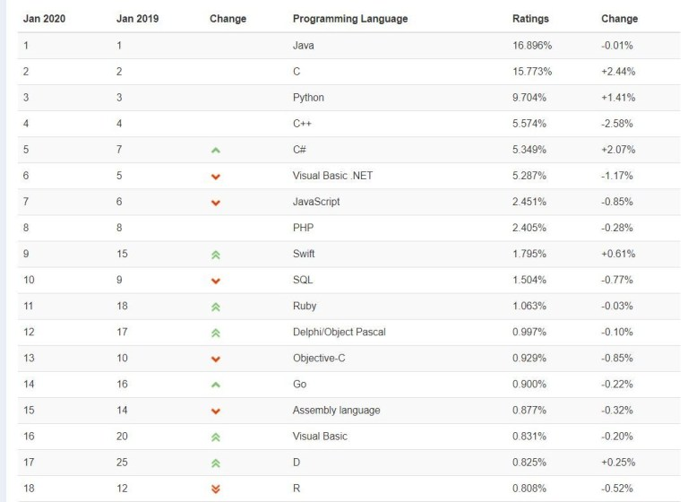
- 不負責建議快速懶人包，個人經驗
- 如果只求快速開發，且僅在Windows環境執行即可，我自己會用Borland Delphi 7 開發。不管軟體技術會發展到哪一步，Delphi 7永遠是我唯一的最愛，她高效、簡潔、強大、幾乎無所不能，信手拈來就能完成強大的功能。當然，現在還在用的，一般都有點年紀了，如果是年輕點的小鮮肉，可以考慮用MS Visual Studio 2012 以後的版本，寫些簡單的Windows Form 還是可以的，就是太笨重了。
- 如果要寫Web程式，前端我現在是用如下Tools
- HTML5
- Vue.js 3+ (JavaScript 框架)
- BootStrap 3+
- JQuery 及部分擴充元件(配合實際需求)
- HBuilderX (IDE)

下面是參考畫面，我一貫喜歡簡潔的設計，這是大陸同行的貢獻，相當好用。
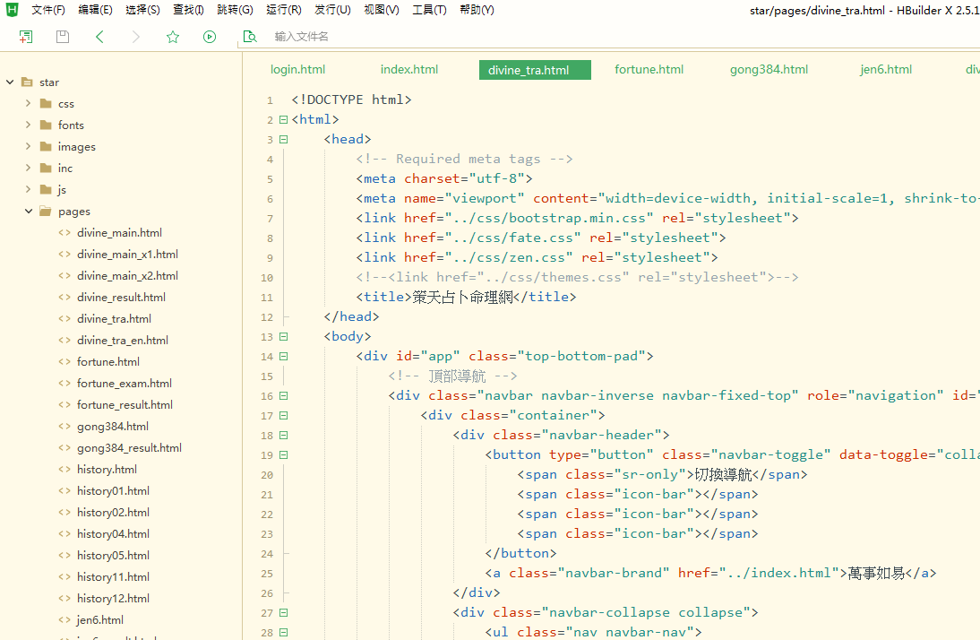
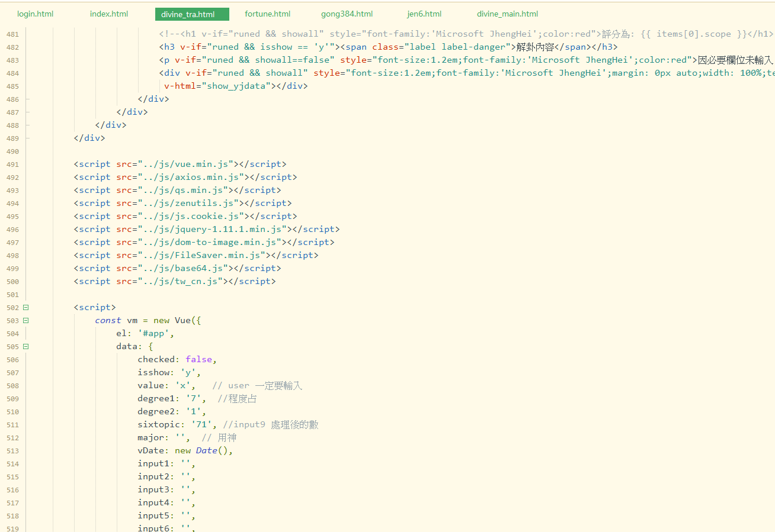

- 後端就用RESTful API架構，採用Node.js，核心是 JavaScript Server Code
如果有心深入研究，也可參考筆者在2019鐵人賽的系列文
https://ithelp.ithome.com.tw/users/20111421/ironman/1615
部分程式碼如下
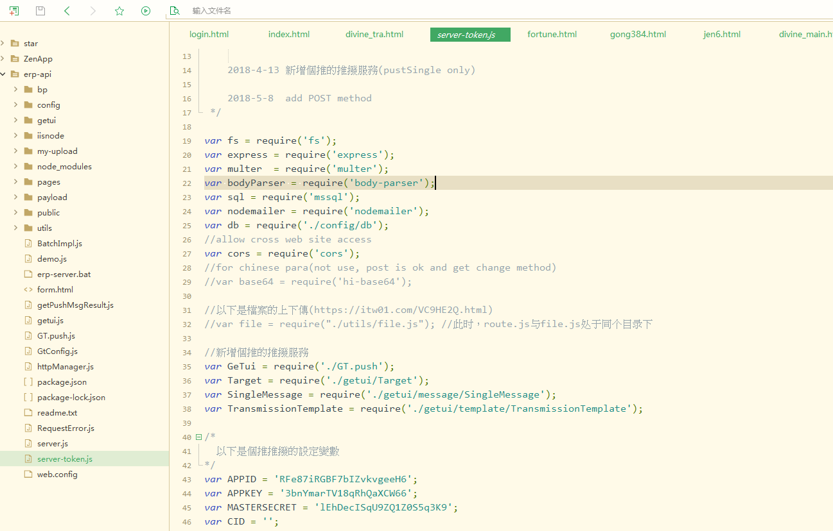
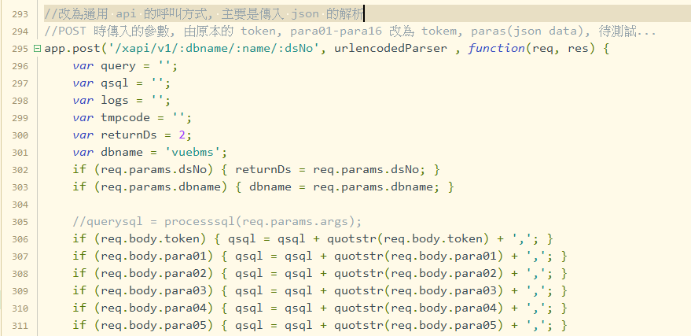
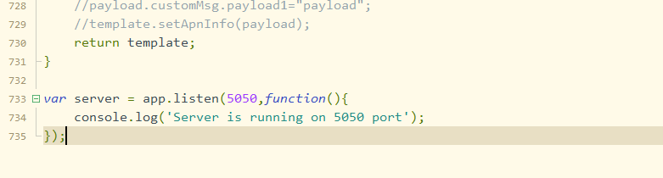
- Node.js 在後端主機的 Console 畫面
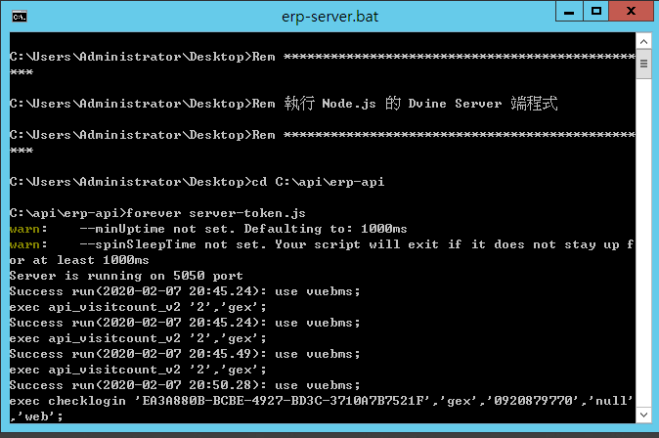
- 後端的程式架構及寫法很多，我的寫法事實上是非主流。只是提供一個思緒，重要的還是根據自己的需求，日積月累的努力，總會形成自己的一套做法。
- 前面的章節我曾經多次反覆的提到 [以資料庫為開發核心] 的概念，這就是我的實作。Server 只提供一個統一的窗口，除非有重大的新功能要加入，否則永遠不必更新，但是卻可以透過撰寫Store Procedure無限擴充 API，這不是理論，而是已經運作多年的架構。當然，這個架構有其極限，並不適合中大型的複雜應用程式。但是， 簡單又實用，這就夠了。我實在受夠了層出不窮的新技術、新XX，人生不該浪費在不成熟技術摸索上。

- 各司其職的人力安排
這個部分請參考 [Chap12 從上而下的建立組織] 及 [Chap13 組織架構及分工] 的說明。認真說起來，這是在規劃階段最重要的一環，如果無法建立一個好的軟體開發團隊，真心的建議您再從長計議，不急著開展專案，否則一切都是空談。

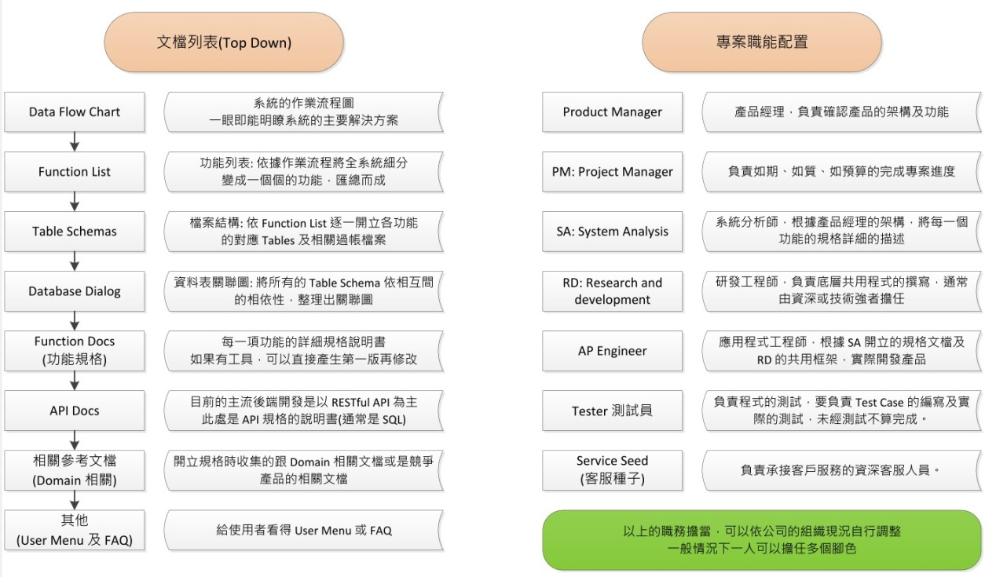

- 程式的畫面風格 UX
開發技術大致有個方向後，接下來，就要想想，您的程式希望長的模樣。千萬不要有【裡子比面子重要】這種30年前的觀念，這年頭，程式長的不好看，就根本沒人用。
但是，要一個程序猿擁有高超的美工技巧，那完全是不切實際的幻想。 大公司的開發團隊，一定會有UX設計團隊，那這事就別擔心。但是，擁有分工完善的開發團隊，畢竟是少數中的少數。這時，就只能多看看別人的作品，細細品味，然後模仿抄襲，雖然不好聽，但是大部分的小團隊都是這麼幹的。
下面就舉些範例，您就盡量從中找出自己喜歡的風格。

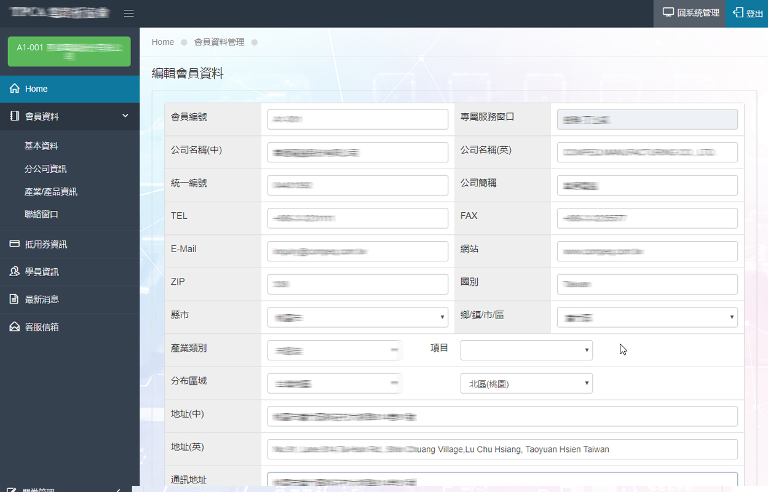

- 這是 SAP 的標準查詢畫面及查詢結果
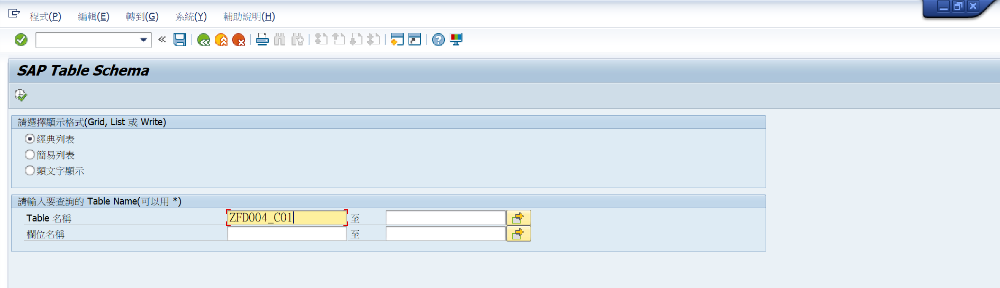
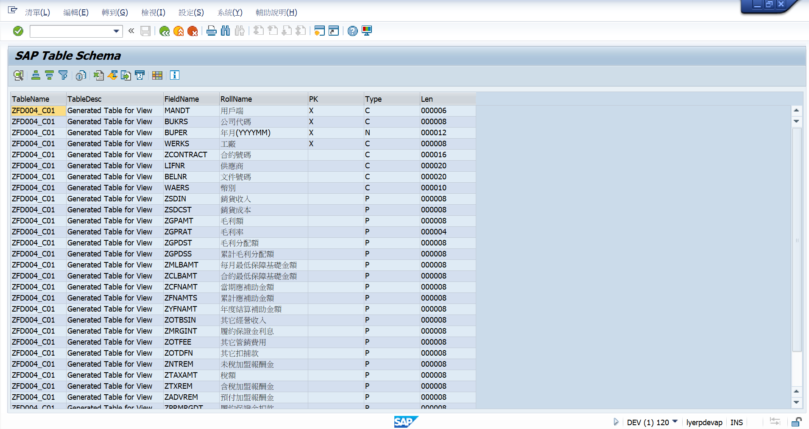
- 這是我用Delphi 7寫的ABAP報表產生器，一看就知道以實用為主，能用就好。
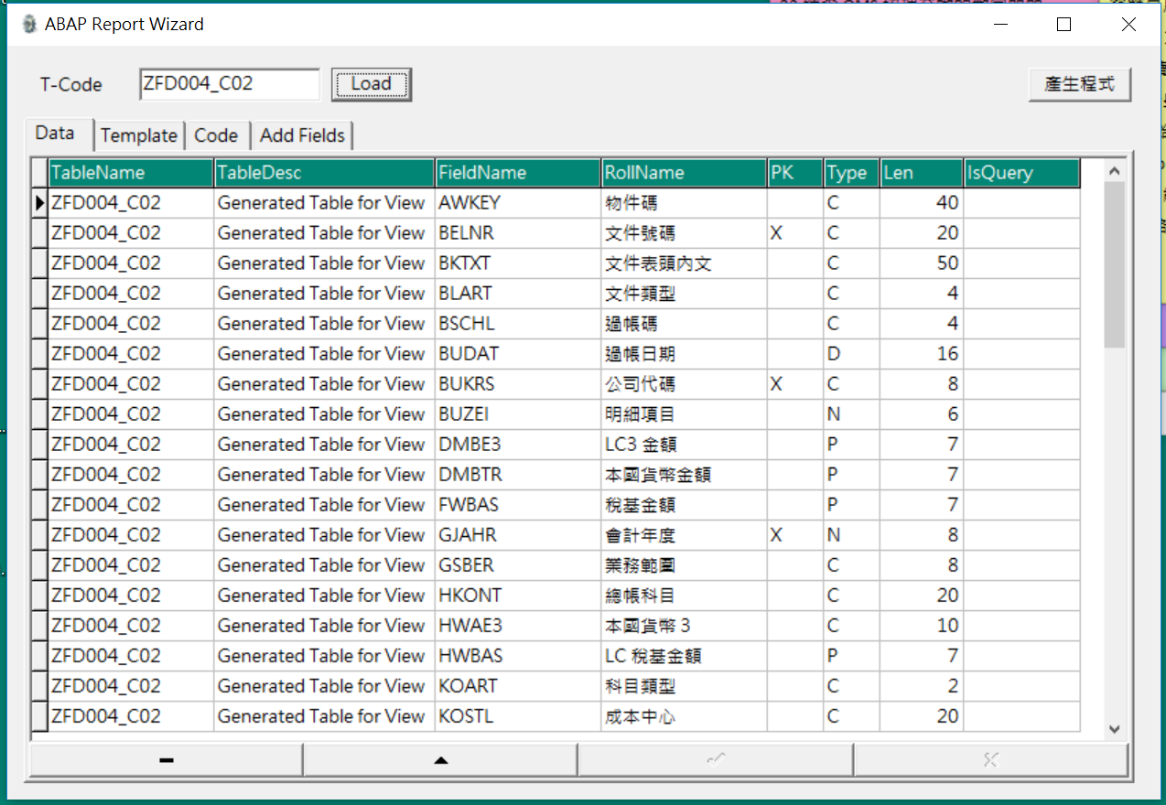
- 這是我幾年前寫的小型ERP系統，一些操作UX，核心元件是用 JQuery EasyUI
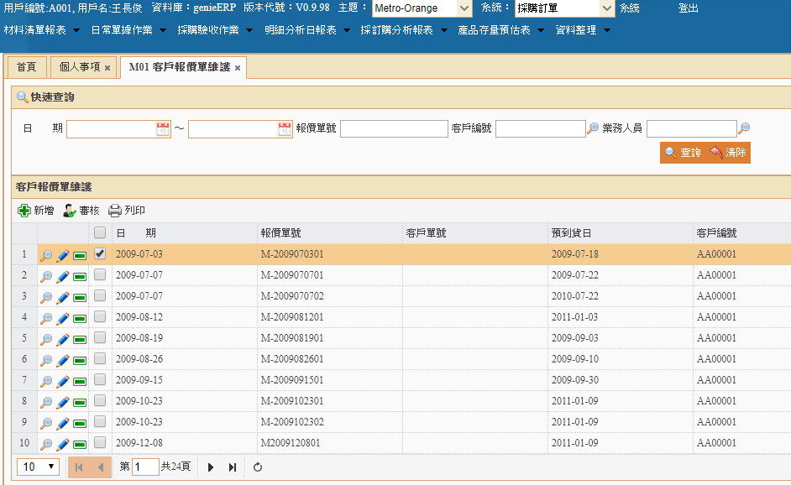
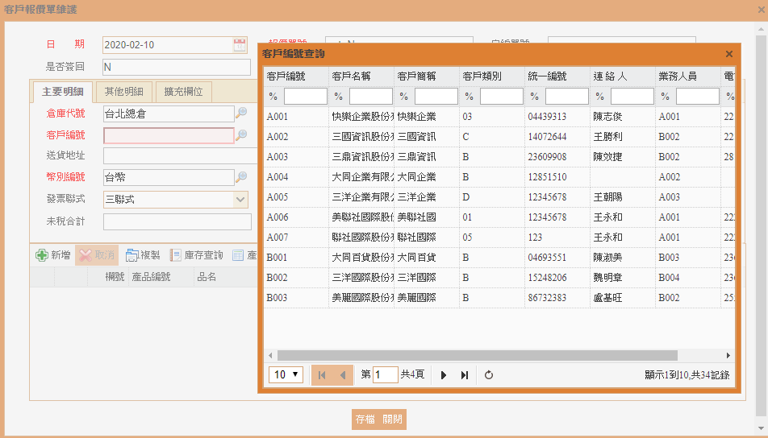
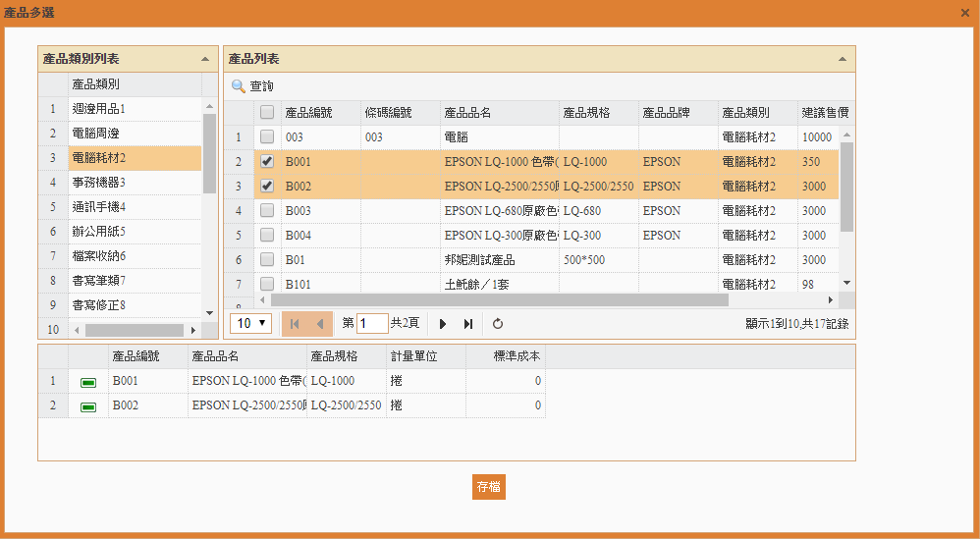

- 這是我用 Vue+Bootstrap 寫的前端網頁
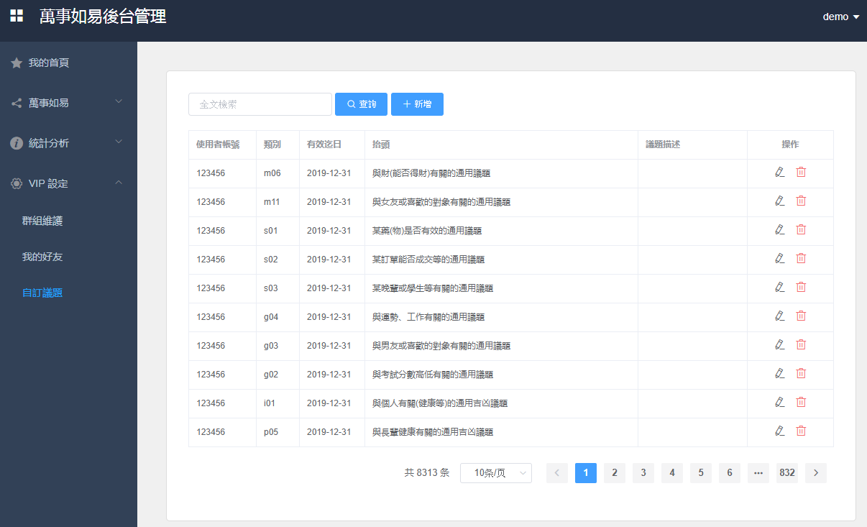
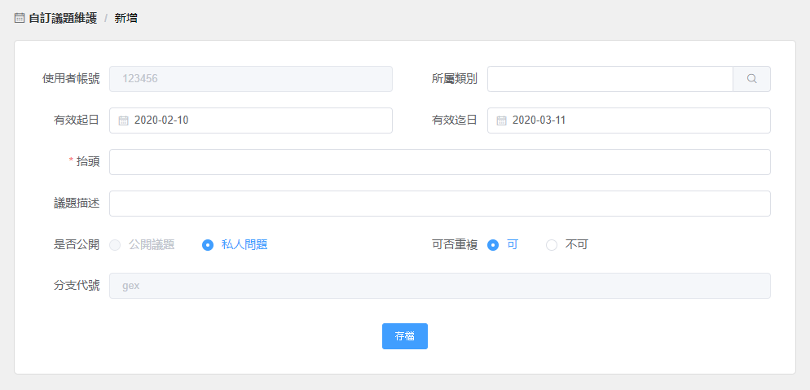

除了上面舉的幾個範例，事實上，還有一個超級無敵網站，上面應有盡有，甚至連Source Code都附上，那就是應用程式的宇宙級聚集地，首推無人不知。無人不曉的gitHub。接下來，我們就接著聊聊 gitHub。

- GitHub 寶藏
如果不曉得什麼是gitHub，請問一下Google大神即可，此處不在贅述。如果您是程式設計師，卻沒有gitHub帳號，這可是很沒面子的喔。
以下簡單舉幾個例子，請輸入Vue backend 查詢(vue 開發的後端)

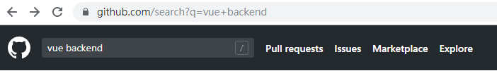
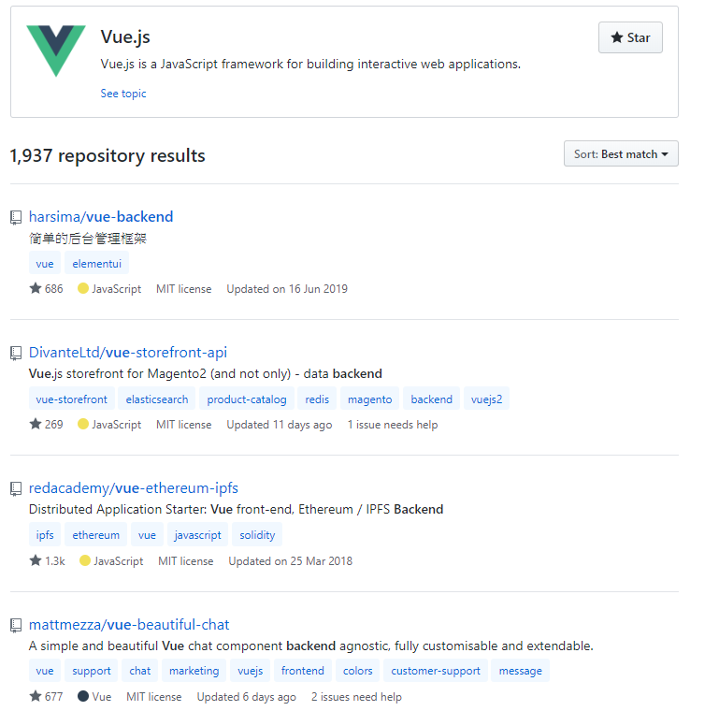

- 隨便點第一個 site來看
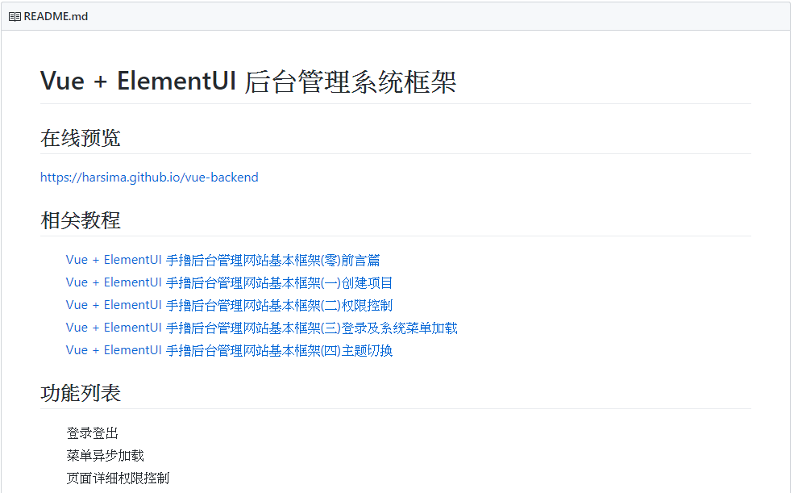
- 登入畫面
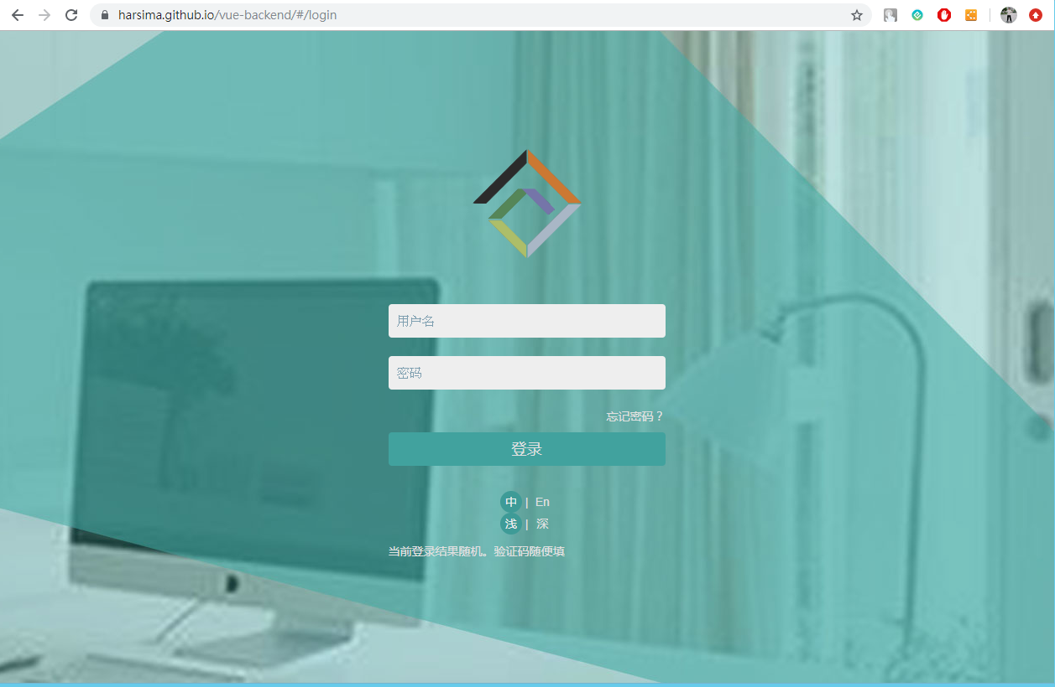

- 進入列表功能
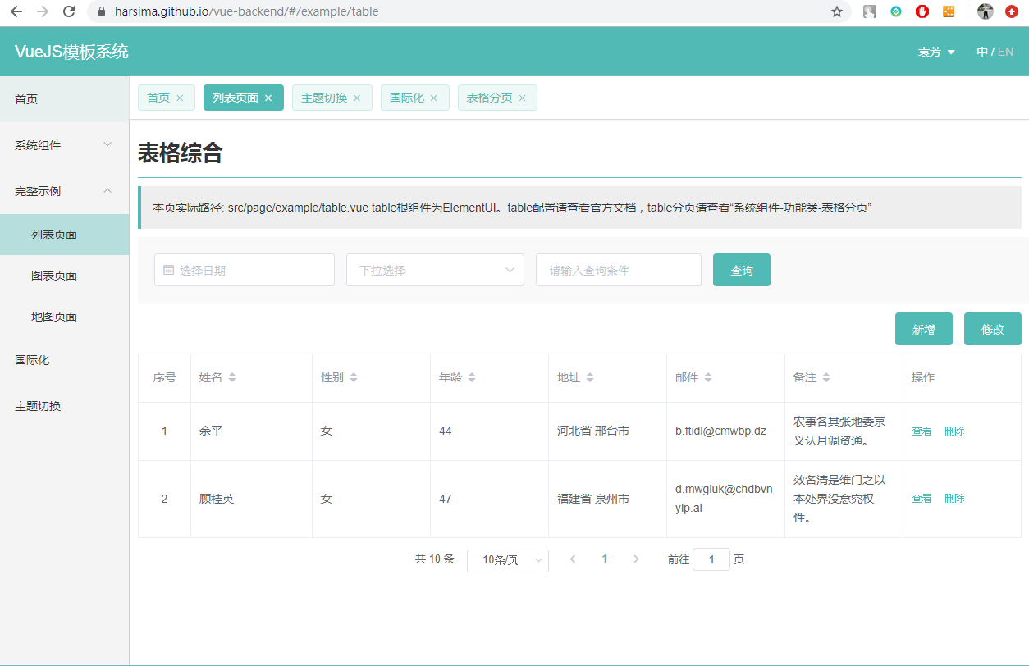

本章是起始規劃，是當您動心起念，想要開發一套系統時，首先要將模糊的概念，想辦法轉化、落實的第一個步驟。這個過程對於沒有太多實作經驗的人而言，會浪費非常多的時間在try-error(嘗試錯誤)。只有不斷的多看競品、或是類似思路的應用產品是很有必要的，否則光是空想，很容易會陷入誤區，會導致無從下手、甚至程式難產。

下一章，我們會進入管理面，理解如何運用工具做好專案管理。

